MANUAL DE PRÁTICAS EXPERIMENTAIS E FICHAS EXPERIMENTAIS: RECURSO EDUCACIONAL PARA O ENSINO DE QUÍMICA

LAURA J. ALVES MOISES (IFPB, Campus João Pessoa), JOSÉ DIEGO S. NUNES (IFPB, Campus João Pessoa), LUCAS MOURA SOUSA (IFPB, Campus João Pessoa), ANDRÉA DE LUCENA (IFPB, Campus João Pessoa)

E-mails: lauramoisesprof@gmail.com, felicianodiego150@gmail.com, lucasmoura180204@gmail.com, andrea.lira@ifpb.edu.br
Área de conhecimento:(Tabela CNPq): 1.00.00.00-3 Ciências Exatas e da Terra.
Palavras-Chave: química, experimentos químicos; ensino- aprendizagem.

- Introdução
A definição de Química como: “a Ciência que estuda a transformação da matéria” é uma definição comumente encontrada nos livros didáticos disponíveis no ensino médio da educação básica brasileira e que sintetiza a sua importância para a humanidade. Foi através da busca pela compreensão da constituição e das transformações dos materiais que a humanidade evoluiu. Nessa perspectiva compreendemos que o conhecimento Químico precisa favorecer uma aprendizagem em que a Química e a sociedade estreitam-se no processo de ensino. Dessa forma, acreditamos que a experimentação Química é fator essencial para esse processo. O ensino de Ciências e as práticas pedagógicas em sala de aula, incluindo a experimentação, desempenham um papel fundamental, pois possibilitam aos alunos uma aproximação do trabalho científico e melhor compreensão dos processos que acontecem nas Ciências. (LUZ; LONGHIN, 2019, p. 180).
Apresentamos então, o desenvolvimento de um Manual de Práticas Experimentais e de Fichas de práticas experimentais com o objetivo de fomentar a ação docente com experimentos rápidos e de fácil execução de forma a contemplar os conteúdos indicados pelos Parâmetros Curriculares Nacionais do Ensino Médio (PCNEM) e pela Base Nacional Comum Curricular (BNCC) da etapa do ensino médio, abordando as subáreas da Química, em destaque a: Química geral, Físico-Química e Química Orgânica.
Embora a experimentação seja considerada essencial no processo de ensino-aprendizagem, as práticas experimentais são pouco frequentes e dentre os entraves mais encontrados por justificativa, Barbosa e Pires (2016, p .3) apontam em destaque a falta de laboratórios nas escolas ou instalações inadequadas, a falta de equipamentos e materiais apropriados e o pouco tempo disponível para as aulas de Ciência, comparado à extensão do currículo a ser aplicado. Este trabalho propõe-se na continuidade e finalização do desenvolvimento de um dispositivo móvel, com diversas funções que permitam a reprodução de práticas laboratoriais, possibilitando o acesso aos mais diversos conteúdos relacionados a área da Química, estando em qualquer localidade e apoiando as aulas práticas realizadas no decorrer dos estudos. Trata-se de uma unidade móvel idealizada, construída e equipada que, agora necessita da elaboração dos manuais e fichas guias com orientações de uso e de desenvolvimento de práticas experimentais, incluindo sequências didáticas para os professores e usuários.
- Materiais e Métodos
Este trabalho é uma pesquisa qualitativa ao passo que se preocupa com aspectos da realidade que não podem ser quantificados, centrando-se na compreensão e dinâmica das relações sociais” (FONSECA, 2002, p. 20) para a qual inicialmente foram realizados levantamentos bibliográficos em livros didáticos, artigos e revistas eletrônicas de experimentos químicos sugeridos para a realização no ensino médio. Após este levantamento a equipe selecionou os experimentos com base nos critérios: baixo custo; duração rápida e fácil acesso aos materiais.
Em prosseguimento a seleção citada, classificamos as práticas experimentais conforme as subáreas: Química geral; Físico-Química e Química orgânica, organizados nessa sequência, a fim de contemplar a sequência da matriz curricular adotada no Instituto Federal da Paraíba – campus João Pessoa, a qual contempla os Parâmetros Nacionais Curriculares do Ensino médio.
Dessa forma, uma vez selecionados e organizados, partimos para a construção do Manual de Práticas Experimentais Químicas, o qual contempla para cada proposta de prática experimental: o título; subtítulo referenciando o conteúdo abordado; os materiais necessários; o procedimento experimental; análise e discussão como proposta de reflexão para estudantes e as devidas referências.
O design gráfico do Manual de Práticas experimentais foi realizado na plataforma Canva, possibilitando a disponibilização física e virtual do material.
Após a construção do Manual, elaboramos as fichas experimentais, ordenadas na mesma sequência do Manual de Práticas Experimentais. Essas Fichas foram elaboradas com objetivo de facilitar o manuseio e o acesso no momento da realização dos experimentos. Nelas estão contidas o título dos experimentos; subtítulo referenciando o conteúdo abordado; os materiais necessários; procedimento experimental e referência.
Igualmente ao Manual de Práticas Experimentais, as fichas foram editadas e idealizadas quanto ao design gráfico, na plataforma Canva, confeccionadas com dimensões de 15 cm de largura e 10 cm de altura, obtendo-se 65 fichas experimentais a serem impressas em papel cartonado.
- Resultados e Discussão
Durante o levantamento das práticas experimentais, encontramos uma variedade de experimentos disponíveis em manuais experimentais, artigos e livros didáticos, no entanto, queremos destacar que a maioria dos manuais encontrados por nossa equipe são direcionados ao ensino superior em Química e, portanto, com uma linguagem pouco acessível aos discentes da educação básica. Os livros didáticos analisados não propõem práticas para todos os conteúdos abordados e em sua maioria limitam-se a roteiros experimentais, sem propor análise e discussão dos mesmos. Por fim, os artigos que abordam a experimentação química, desenvolvidos por licenciandos da Química apresentam uma esperada preocupação didática e, portanto, a devida adequação para a realização no ensino médio, porém cada artigo apresenta propostas individualizadas ou restrita a um conteúdo.
O diferencial deste material, é que o mesmo apresenta propostas para o desenvolvimento de práticas experimentais compiladas e adequadas ao ensino de Química durante todo o ensino médio, assim sendo o manual de práticas e as fichas apresentam de forma objetiva, práticas experimentais para o 1º, 2º e 3º ano do ensino médio, propondo inclusive o conteúdo a ser abordado.
O Manual de Práticas Experimentais apresenta 65 experimentos classificados em 3 unidades, Química geral, Físico-Química e Química orgânica, com linguagem simples e objetiva, em um design gráfico que sugere a leveza do ensino da Química.
A figura 1 apresenta a capa do Manual de Práticas Experimentais.

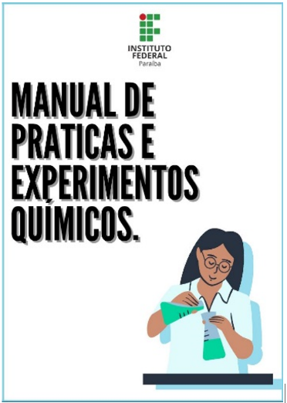
Figura 1: Capa do Manual de Práticas

As 65 fichas experimentais possuem a mesma ordem e numeração dos experimentos propostos no manual de práticas, no entanto com linguagem adaptada buscando-se objetividade e praticidade, as quais ainda se encontram em formato digital a ser impresso em papel cartonado com 15 cm de largura e 10 cm de altura.
A figura 2 ilustra o resultado das fichas experimentais.
, 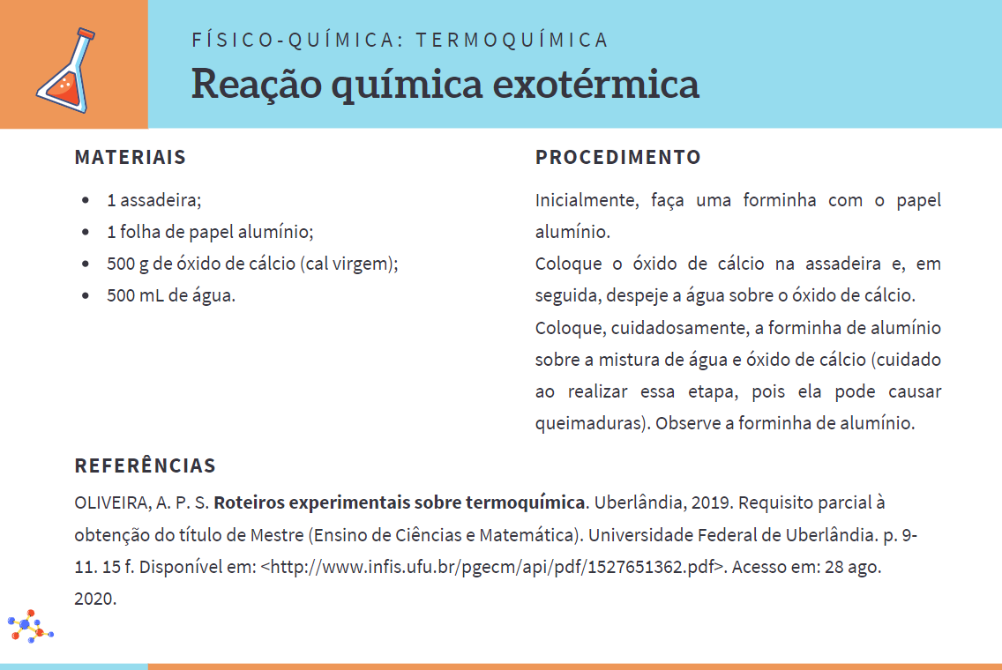
Figura 2: Ficha experimental
- Considerações Finais
Apontamentos de professores, quanto a carga horária insuficiente, a dificuldade de acesso a laboratórios de ciências, a falta de equipamentos e materiais é uma realidade na educação básica brasileira. Por esse motivo, apresentamos um material, em que se propõe práticas experimentais de baixo custo, com recursos materiais acessíveis e experimentos de curta duração, como produto educacional essencial na contextualização dos conteúdos da Química.
O desenvolvimento cognitivo crítico-reflexivo é inviabilizado quando o ensino limita-se a memorização de fórmulas, equações, teorias desconexas do contexto e é na perspectiva de uma aprendizagem que seja significativa para o estudante, que acreditamos que a prática experimental no ensino de Química é essencial para esse processo que possibilite ao estudante significar e ressignificar conceitos, compreender as transformações da natureza, compreender o seu cotidiano, e para além da compreensão ser capaz de refletir e ser capaz de solucionar problemas.
Agradecimentos
Agradecemos ao IFPB e ao CNPq por todo apoio prestado.
Referências
BRASIL. PCN+ Ensino Médio: orientações curriculares complementares aos Parâmetros Curriculares Nacionais. Linguagens, códigos e suas tecnologias. Brasília: MEC/SEMTEC, 2002.
BRASIL. Ministério da Educação: Secretaria de Educação Básica. Orientações Curriculares para o Ensino Médio: Ciências da natureza e suas tecnologias. Volume 2. Brasília, 2006.
DE SOUZA BARBOSA, Lauana; PIRES, Diego Arantes Teixeira. A importância da Experimentação e da contextualização no encsino de ciências e no ensino de Química. Revista CTS IFG Luziânia, v1. N.2, 2017.Barbosa e Pires (2016, p .3)
DA FONSECA, João José Saraiva. Apostila de metodologia da pesquisa científica. João José Saraiva da Fonseca, 2002
DA LUZ, Angélica Ramos; LONGHIN, Sandra Regina. A experimentação demonstrativa do ensino de química promovendo o conhecimento cientifico. Scientia Naturalis, v.1, n.4, 2019

